Tillsynsbegäran – information om höga naturvärden i samrådsanmälan S 2835-2022 i Norrtälje kommun
Denna tillsynsbegäran behandlar höga naturvärden i samrådsanmälan S 2835-2022 i Norrtälje kommun som inkom 2022-05-25 och omfattar 1,2 ha.
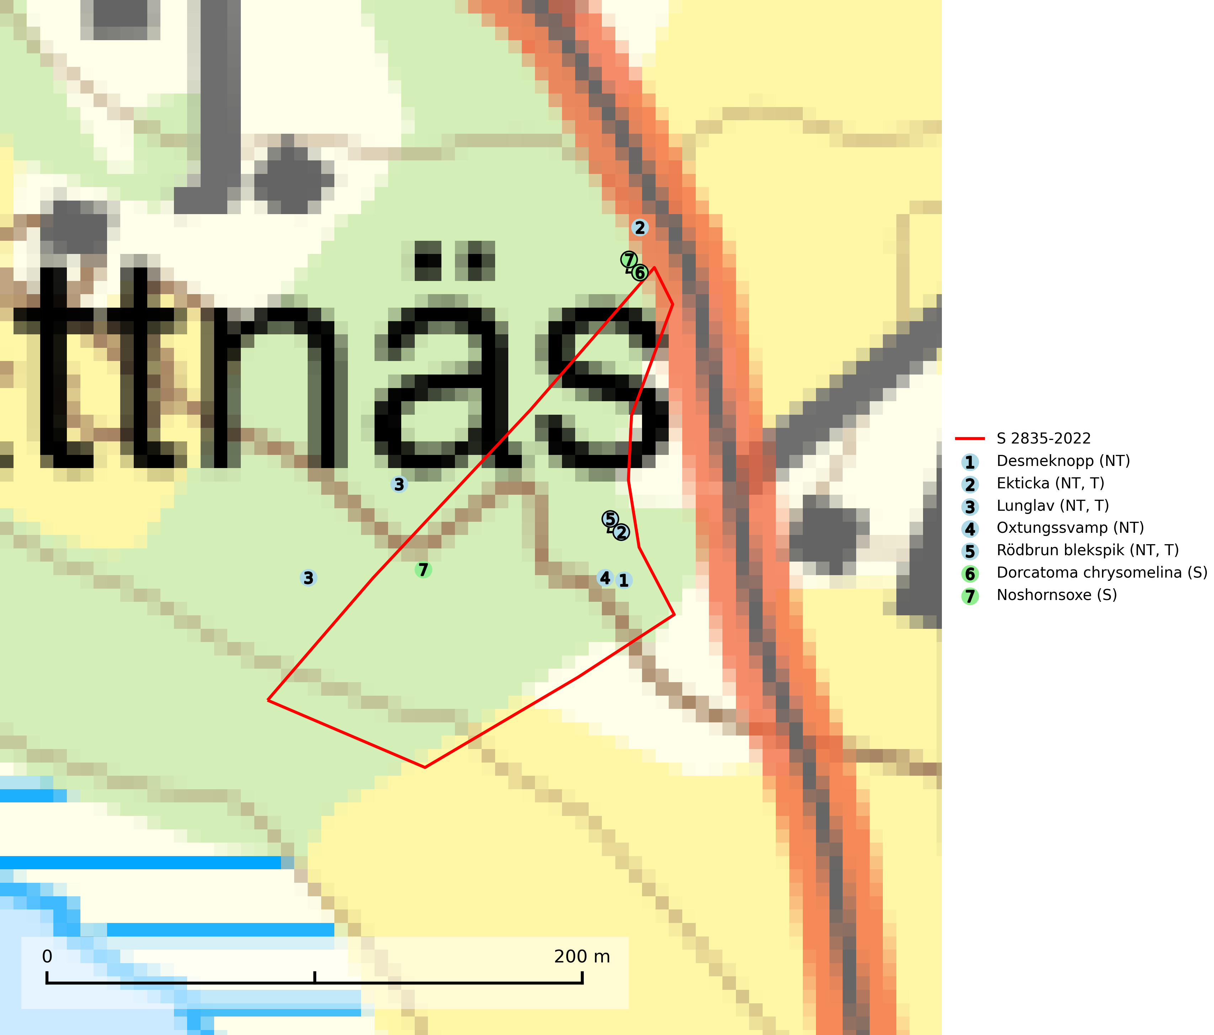
Figur 1. Fyndplatser för naturvårdsarter i och inom 19 meter från samrådsanmälan. Markörer utan svart kant är placerade på fyndplatsen. Markörer med svart kant är placerade vid sidan av fyndplatsen har ett svart streck som visar fyndplatsens exakta position. Kartans mittpunktskoordinat är N 6629504, E 690496 i SWEREF 99 TM.
I och inom 19 meter från samrådsanmälan finns fynd av 7 naturvårdsarter, varav 5 är rödlistade, 3 är typiska (T) och 2 är signalarter (S): desmeknopp (NT), ekticka (NT, T), lunglav (NT, T), oxtungssvamp (NT), rödbrun blekspik (NT, T), Dorcatoma chrysomelina (S) och noshornsoxe (S). Se Figur 1.

Tillsynsbegäran
Vi begär härmed att Skogsstyrelsen fattar beslut enligt miljöbalken som säkerställer att skogens höga naturvärden bevaras samt att EU-lagstiftning efterlevs och att artskyddsbrott förhindras.
Vi önskar även ta del av de ställningstaganden och beslut som myndigheten meddelar till följd av aktuell samrådsanmälan och föreningens inlaga (se 34 § förvaltningslagen).

Naturvårdsarter och fridlysta arter
Nedan följer beskrivningar av de naturvårdsarter och fridlysta arter som har sina livsmiljöer och växtplatser i den samrådsanmälda skogen. Se även ytterligare artfakta i BILAGA 1. De påträffade naturvårdsarterna är ett tydligt kvitto på att det rör sig om en skog med höga naturvärden.
Desmeknopp (NT) förekommer främst i södra delarna av landet, enstaka spridda förekomster finns till åtminstone Medelpad. Växer i skilda miljöer, företrädesvis i lövskog där marken är fuktig, skuggig, närings- och mullrik. Arten har minskat kraftigt under senare år, framför allt på grund av skogsavverkningar och dräneringar. Minskningstakten har uppgått till 25 (15–35) % under de senaste 30 åren och bedöms vara nära gränsvärdet för Sårbar (VU). (A2bc+4abc). Skogsavverkning på lokaler med förekomst av desmeknopp missgynnar eller utplånar arten (SLU Artdatabanken, 2024; Nitare & Skogsstyrelsen, 2019).
Ekticka (NT) påträffas i löv- och blandskog och hagmark där den växer på levande oftast äldre eller senvuxna ekar. Minskningstakten för den svenska populationen har uppgått till 15 % under de senaste 50 åren och bedöms vara nära gränsvärdet för Sårbar (VU). Ekticka är typisk art för 9020 Nordlig ädellövskog (SLU Artdatabanken, 2025).
Lunglav (NT) är en av vårt lands främsta signalarter som överallt indikerar gamla lövträd, skogsbestånd med höga naturvärden och ekosystem med långskoglig kontinuitet. Lokalt kan förekomsten vara mycket riklig men den hittas nästan enbart i gamla och ej slutavverkade skogar. Artens samtliga förekomster bör uppmärksammas från naturvårdssynpunkt, då många lokaler även hyser andra ovanliga och rödlistade arter. Rikliga förekomster bör skyddas med biotopskydd, frivilliga avsättningar eller reservat. På lunglav kan de sällsynta lavparasiterna lunglavshårprick (CR), Abrothallus diederichii (VU), Abrothallus lobariae (VU), Calycina lobariae (VU), lunglavsknapp (VU) och skrovelmössing (VU) påträffas. Lunglav är typisk art för 9010 Taiga, 9020 Nordlig ädellövskog, 9110 Näringsfattig bokskog, 9130 Näringsrik bokskog, 9160 Näringsrik ekskog, 9180 Ädellövskog i branter, 9190 Näringsfattig ekskog, 9070 Trädklädd betesmark, 9040 Fjällbjörkskog och 6530 Lövängar (SLU Artdatabanken, 2026; Nitare & Skogsstyrelsen, 2019).
Oxtungssvamp (NT) växer nästan uteslutande på flerhundraåriga jätteekar i kulturlandskapet, till exempel i ekhagar och vid vägkanter, men kan även leva kvar på dess träd i mer slutna bestånd. Arten hotas av avverkning av värdträd och passande värdträd runt fyndplatserna samt av att olikåldriga bestånd med grov ek i hagmarks- och skogsmiljö avverkas (SLU Artdatabanken, 2024; Nitare & Skogsstyrelsen, 2019).
Rödbrun blekspik (NT) växer i norra Sverige på bark och ved av björk och gran i skogar med hög och jämn luftfuktighet. I södra Sverige växer den främst på ek i öppna åldriga lövskogar. I norra delen av sitt utbredningsområde hotas arten av slutavverkningar av gamla granskogar. I den södra delen av landet hotas den genom de åldriga lövskogarnas tillbakagång och särskilt ekhagarnas igenväxning och genom plantering av sådan mark med barrskog. Rödbrun blekspik är typisk art för 9010 Taiga, 9020 Nordlig ädellövskog, 9070 Trädklädd betesmark, 9160 Näringsrik ekskog och 9180 Ädellövskog i branter och signalerar alltid höga naturvärden (SLU Artdatabanken, 2024; Nitare & Skogsstyrelsen, 2019).

BILAGA 1 – Rödlistade arter

Lunglav – ekologi samt krav på livsmiljön
Lunglav (NT) är en av vårt lands främsta signalarter som överallt indikerar gamla lövträd, skogsbestånd med höga naturvärden och ekosystem med lång skoglig kontinuitet. Lokalt kan förekomsten vara mycket riklig men den hittas nästan enbart i gamla och ej slutavverkade skogar. Artens samtliga förekomster bör uppmärksammas från naturvårdssynpunkt, då många lokaler även hyser andra ovanliga och rödlistade arter, däribland de sällsynta lavparasiterna lunglavshårprick (CR), Abrothallus diederichii (VU), Abrothallus lobariae (VU), Calycina lobariae (VU), lunglavsknapp (VU) och skrovelmössing (VU), som växer på lunglav. Rikliga förekomster med lunglav bör skyddas med biotopskydd, frivilliga avsättningar eller reservat (SLU Artdatabanken, 2026; Nitare & Skogsstyrelsen, 2019).
Lunglav är typisk art för 9010 Taiga, 9020 Nordlig ädellövskog, 9110 Näringsfattig bokskog, 9130 Näringsrik bokskog, 9160 Näringsrik ekskog, 9180 Ädellövskog i branter, 9190 Näringsfattig ekskog, 9070 Trädklädd betesmark, 9040 Fjällbjörkskog och 6530 Lövängar (SLU Artdatabanken, 2026).

Referenser – lunglav
Nitare, J. och Skogsstyrelsen, 2019. Skyddsvärd skog – Naturvårdsarter och andra kriterier för naturvärdesbedömning. Skogsstyrelsen.
SLU Artdatabanken, 2026. Artfaktablad. Naturvård – artfakta. SLU Artdatabanken, Uppsala.

